11. - 14.01.2027  Mutter-Kind-Auszeit  Kinder & Jugend  Seminarbeitrag 90 Eurozzgl. Übernachtung im Familienzimmer und Verpflegung  Mama Auszeit Einfach mal auftanken und abschalten mit  Gott. In der wunderbaren Atmosphäre des  Klosters Volkenroda, eine erfrischende  Einkehr unter Mamas genießen, während die  Kinder nicht nur betreut werden, sondern auch  eine richtig tolle Zeit mit eigenem Programm  haben. Auf unserem weitläufigen Gelände mit Spielplatz,  Wald und eigenem Bauernhof können  die Kinder die Natur genießen und ein tolles  Programm erleben, während die Mamas bei  geistlich erfrischenden Einheiten und dem  Austausch miteinander, Kraft tanken für das  neue Jahr. Leitung: Katharina Herla Kinder – und Jugendreferentin |  | 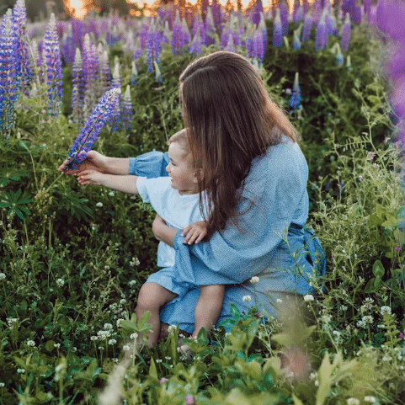    Hier anmelden

